Operar o UFACTORY Lite 6
Robotics 2026/2027 · Trabalho Laboratorial 0 · Parte 1
Registam-se a ligação ao robô, a exploração no Studio, os exercícios Python, a análise de exemplos do SDK e a aquisição dos ângulos das seis juntas.

1 Ligação
Ligação à rede wifi-robot-3; IP do robô 192.168.1.176; IP estático do computador 192.168.1.50; máscara 255.255.255.0. O ping recebeu quatro respostas em quatro pedidos, com 0% de perdas. Acedeu-se ao Studio em http://192.168.1.176:18333.

2 Exploração no Live Control
Junta | Gama observada (°) | Gama especificada no §1.2 (°)
J1 | −360 a +360 | −360 a +360
J2 | −139,9 a +148,8 | −150 a +150
J3 | −1,8 a +299,9 | −3,5 a +300
J4 | −360 a +360 | −360 a +360
J5 | −121,6 a +122,4 | −124 a +124
J6 | −359,9 a +360 | −360 a +360

Os extremos observados ficaram dentro das gamas especificadas; J1 e J4 atingiram os dois extremos apresentados no enunciado.

Movimentação cartesiana
Os comandos sucessivos X+, Y+ e Z+ aumentaram em 1,0 mm a respetiva coordenada. Roll, pitch e yaw mantiveram-se em [84,7; −27,5; 99,6]°. As leituras seguintes têm resolução apresentada de 0,1 mm ou 0,1°.
Leitura | TCP [X; Y; Z] (mm) | Juntas [J1; J2; J3; J4; J5; J6] (°)
Inicial | 15,9; −62,6; 676,9 | −300,0; −0,9; 176,9; −52,9; 84,3; 300,0
Após X+ | 16,9; −62,6; 676,9 | −300,0; −0,9; 176,9; −52,9; 84,3; 300,0
Após Y+ | 16,9; −61,6; 676,9 | −299,7; −0,5; 177,3; −53,2; 84,3; 300,0
Após Z+ | 16,9; −61,6; 677,9 | −299,7; −1,4; 175,6; −53,2; 83,8; 300,6

Leitura | [Roll; Pitch; Yaw] (°) | Juntas [J1; J2; J3; J4; J5; J6] (°)
Inicial¹ | 84,7; −27,5; 99,6 | −299,7; −1,4; 175,6; −53,2; 83,8; 300,6
Após RX+ | 84,5; −28,5; 99,7 | −299,8; −1,3; 175,9; −53,3; 83,8; 301,5
Após RY+ | 85,6; −28,7; 99,2 | −299,8; −2,4; 173,8; −53,3; 84,2; 302,4
Após RZ+ | 85,6; −28,7; 100,2 | −299,3; −2,6; 173,5; −52,8; 84,2; 302,4

¹ A rotação começou na configuração após Z+. Um comando cartesiano pode alterar várias juntas; um comando de rotação pode alterar vários valores de roll, pitch e yaw.

Garra modo manual e colisão
Foi usada a predefinição Gripper: massa 0,277 kg, centro de massa [0; 0; 30] mm, offset do TCP [0; 0; 83,6] mm e rotação [0; 0; 0]°. Estes são parâmetros configurados. Open e Close executaram a abertura e o fecho. Após configurar a carga e guiar o braço em modo manual, este manteve a posição ao ser largado; o Studio indicava Normal e cerca de 0,28 kg.
Ao bater num obstáculo, o Studio apresentou uma mensagem e bloqueou o movimento. Foi necessário carregar em Reset para voltar a movimentar o braço.

3 Exercícios em Python

3.1 Leitura das juntas e da pose do TCP
get_servo_angle() e get_position() devolveram código 0 antes e depois da movimentação manual. A configuração das juntas e a pose do TCP alteraram-se; os valores abaixo estão arredondados a uma casa decimal.
Grandeza | Antes | Depois
Juntas [J1; J2; J3; J4; J5; J6] (°) | −299,3; 43,3; 173,4; −119,5; −81,0; 325,9 | −299,3; 3,9; 173,5; −90,5; −70,6; 322,4
TCP [X; Y; Z] (mm) | 41,1; 337,3; 562,1 | −136,2; 47,9; 727,0
[Roll; Pitch; Yaw] (°) | 148,6; 71,7; −88,2 | −53,1; 57,9; 89,7

3.2 Gamas das juntas reportadas pelo controlador
get_reduced_states() devolveu código 0 e os seguintes limites angulares, coincidentes com o §1.2. A consulta permite comparar as gamas configuradas com os extremos observados no Live Control.
Junta | J1 | J2 | J3 | J4 | J5 | J6
Mínimo (°) | −360 | −150 | −3,5 | −360 | −124 | −360
Máximo (°) | 360 | 150 | 300 | 360 | 124 | 360

3.3 Regresso à configuração HOME
Definiu-se HOME = [−299,3; 3,9; 173,5; −90,5; −70,6; 322,4]°. Com set_servo_angle(angle=HOME, speed=20, wait=True), o braço regressou à configuração a partir de três posições iniciais, obtidas alterando J2.
Ensaio | J2 inicial (°) | J2 final (°) | Código
1 | 5,9 | 3,9 | 0
2 | 1,9 | 3,9 | 0
3 | 7,9 | 3,9 | 0

As seis juntas regressaram aos mesmos valores finais à resolução apresentada de 0,1°. A dispersão, definida como máximo menos mínimo das três leituras finais de cada junta, foi de 0,0° à resolução apresentada; não constitui uma medição externa da precisão.

3.4 Deslocamento do TCP em Z e regresso
set_position() comandou +50 mm em Z e o regresso, com speed=50 mm/s e wait=True. A primeira tentativa produziu C21 — “Kinematic Error — Please re-plan the path”. Após reposicionar o braço, a subida e o regresso devolveram código 0.
Leitura | X (mm) | Y (mm) | Z (mm)
Antes | 61,939781 | 398,083405 | 408,828644
Após subida | 61,939777 | 398,083405 | 458,828583
Após regresso | 61,939781 | 398,083405 | 408,828705

A subida correspondeu a ΔZ = 49,999939 mm; após o regresso, Z diferiu da leitura inicial em 0,000061 mm. São diferenças entre leituras do controlador, não medições externas. set_servo_angle() comanda ângulos de juntas; set_position() comanda a pose cartesiana, determinando o controlador os movimentos necessários.

3.5 Controlo da garra
open_lite6_gripper(), close_lite6_gripper() e stop_lite6_gripper() devolveram, respetivamente, 0, 0 e 0. Introduziram-se pausas de dois segundos entre operações. A abertura e o fecho foram observados e o programa terminou com código de saída 0.

4 Exemplos do xArm Python SDK

common/0002-get_property.py
O exemplo consulta e apresenta propriedades do robô, incluindo os ângulos, a pose, os limites e os códigos de erro. Utiliza XArmAPI(), motion_enable(), set_mode(), set_state() e propriedades como angles, position, error_code, warn_code, tcp_load e tcp_offset, terminando com disconnect(). Na execução com o Lite 6 foi utilizado o IP 192.168.1.176; a saída apresentou error_code = 0, warn_code = 0 e collision_sensitivity = 3.

xarm6/2001-move_joint.py
O exemplo demonstra uma sequência de movimentos no espaço das juntas e leituras dos ângulos em graus e radianos. Utiliza XArmAPI(), motion_enable(), set_mode(), set_state(), move_gohome(), set_servo_angle(), get_servo_angle() e disconnect(). A análise para o Lite 6 identificou a necessidade de rever os ângulos comandados, pois J3 = −60° fica fora da gama [−3,5°; 300°], e de compatibilizar as velocidades com o modo reduzido.

5 Registo dos ângulos das juntas
O programa log_joints.py lê as seis juntas durante 30 s através de get_servo_angle(), guardando apenas respostas com código 0. Os instantes são obtidos com time.perf_counter(); o ciclo não inclui pausas programadas, procurando obter a maior frequência sustentada pela comunicação. Os gráficos apresentam os ângulos em graus em função do tempo.
Na aquisição com o robô parado foram registadas 1396 amostras, com frequência média de 46,5 Hz. A frequência foi calculada por (N − 1)/(túltima − tprimeira). As seis curvas mantiveram-se visualmente constantes (Figura 1).
Na aquisição com movimentação manual (Figura 2), J4 e J6 apresentaram as maiores variações. J2 também variou e J5 apresentou alterações menos pronunciadas, enquanto J1 e J3 se mantiveram aproximadamente constantes. As curvas estabilizaram na parte final do registo.
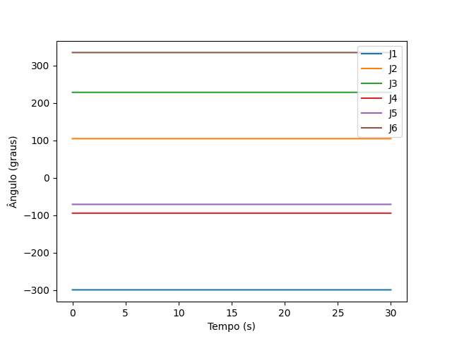  Figura 1 Robô parado | 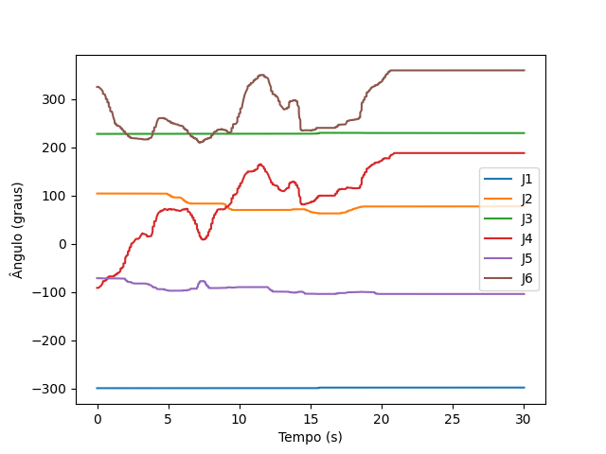  Figura 2 Movimentação manual

